Областное государственное автономное
профессиональное образовательное учреждение
«Борисовский агромеханический техникум»

МЕТОДИЧЕСКАЯ
РАЗРАБОТКА
КЛАССНОГО ЧАСА

социальной направленности
по теме:
«Всемирная паутина»

Разработали:
Преподаватель
Литвин Анастасия Артуровна

Борисовка, 2023
Аннотация
Методическая разработка описывает методику подготовки и проведения открытого классного часа на тему: «Всемирная паутина».
Данный классный час сочетает в себе форму дискуссии, что позволяет активизировать мыслительную деятельность студентов, и игровую форму, что вызывает большой интерес и азарт в проведении данного мероприятия.
Данная методическая разработка предназначена для кураторов ПОО Белгородской области.
Цель – Научить студентов правильно пользоваться интернетом, познакомить студентов с опасностями сети интернет.
Методическая разработка подготовлена с помощью сайта: http://fb.ru/article/40793/zaschita-informatsii-v-internete---vajna-li-ona

Содержание

Введение ………………………………………………………………… | 4
Подготовительный этап……………………………….……………… | 5
Основная часть…………………………………………………………. | 6
Вступительное слово куратора……………………………………. | 6
Проведение анкетирования………………………………………... | 6
Изучение положительной и отрицательной сторон сети Интернет.............................................................................................. | 7
Интернет-зависимость…………………………………………….. | 8
Прослушивающие устройства……………………………………... | 9
Подведение итогов…………………………………………………. | 10
Рефлексия…………………………………………………..……………. | 10
Заключение……………………………………………………………… | 11
Список используемой литературы……….…………………………. | 12
Приложения…………………………………………………………….. | 13
- приложение 1……………………………………………………... | 13
- приложение 2……………………………………………………... | 14
- приложение 3……………………………………………………... | 15
- приложение 4……………………………………………………... | 17
- приложение 5……………………………………………………... | 18
- приложение 6……………………………………………………... | 19

Введение
В век компьютерных технологий проблема защиты информации стоит так остро, как никогда ранее. Безусловно, всемирная сеть привнесла множество позитивных моментов в жизнь миллионов людей, однако, теперь все труднее сохранить какие-либо личные данные втайне от других. Особенно трудной является защита информации в интернете, где все данные в той или иной степени доступны пользователям. Ни один человек не может быть застрахован от того, что в его личное пространство не вторгнется посторонний, который воспользуется полученными сведениями по своему усмотрению.
В настоящее время защита информации в компьютерных сетях стала основным заданием тысяч специалистов по всему миру, однако, все технологии быстро устаревают, и приходится искать новые.
Люди, специализирующиеся на взломах сайтов и баз данных, которые именуют себя хакерами, ежеминутно придумывают новые способы обмана системы защиты, поэтому отставать никак нельзя.
Цель:
- Проанализировать работу студентов в сети интернет;
- Научить студентов правильно пользоваться интернетом;
- Познакомить студентов с опасностями сети интернет;
- Дать рекомендации по безопасному использованию всемирного источника информации.
Задачи:
- Выявить отношение студентов к интернету;
- Сформировать у студентов знания правильного поиска информации в интернете;
- Проинформировать студентов об отрицательных и положительных сторонах интернета;
- Развивать умения видеть положительные и негативные стороны в работе в сети Интернет.

Оборудование: компьютер, проектор, презентация, видеоматериалы.

Раздаточный материал:
- Анкета «Как хорошо я знаю правила поведения в интернете?»;
- Видеоматериалы;
- Тест на интернет – зависимость;
- Карточка-задание «Я – взрослый!»;
- Памятка по безопасному поведению в интернете;
- Подготовленная выставка по направлению классного часа «Интернет зависимость».
Подготовительный этап

Процесс подготовки к открытому классному часу на тему: «Всемирная паутина»:
1. Планирование преподавателями хода занятия, определение его целей и задач. На этом этапе подробно разрабатываются элементы занятия и приемы активизации деятельности студентов.
2. Подбор материала к классному часу. Преподавателями производился поиск нужной информации в Интернете, были изучены методические рекомендации по организации проведения классных часов.
3. Подбор материалов для оформления презентации. Были использованы Internet – ресурсы для подготовки слайдов для каждого этапа занятия, затем слайды скомпонованы в единую презентацию.
4. Подготовка видеоматериала социальной направленности для студентов.
5. Подготовка видеоматериала о том, как работают прослушивающие устройства и что нужно делать, чтоб этого избежать
6. Подготовка раздаточного материала. Разработка анкетирования, подготовка тестирования на интернет-зависимость, карточки-задания «Я – взрослый!»; разработка Памятки по безопасному поведению в интернете.
7. Подготовка материалов для оформления выставки по направлению классного часа «Интернет зависимость».
8. Проверено наличие оборудования: ПК, проектора, экрана.
9. Работа со студентами. Преподаватели проверили готовность студентов к классному часу.
ХОД КЛАССНОГО ЧАСА
- Основная часть

- Вступительное слово куратора
По степени ухода от действительности интернет-зависимость походит на идентичную тягу к наркотикам, алкоголю, азартным играм.
Преподаватель: Здравствуйте, студенты! Сегодня на нашем классном часу хотелось бы затронуть очень важную тему для каждого из нас. Нет такого человека, который бы не слышал словосочетания «Всемирная паутина». О чем идет речь?
Студенты: Информационная сеть «Интернет».
Преподаватель: Верно! Интернет недаром назвали всемирной паутиной. Он проник во все сферы жизни человека и присутствует не только дома и на работе, но и в кафе и даже на отдыхе. Многие люди уже не представляют свою жизнь без виртуальной сети. Прошу Вас обратить внимание на выставку подготовленную для проведения классного часа.

- Проведение анкетирования

Преподаватель: Перед тем как мы изучим влияние сети Интернет на жизнь человека, мы предлагаем вам пройти анкетирование и определить насколько Вы умеете безопасно пользоваться Интернетом (Приложение 1).

Анонимное анкетирование
на знание правил поведения в интернете:

1) Новый друг, в чьих данных указан тот же возраст, что и у тебя, предлагает тебе обменяться фотографиями.
A) Попрошу его фото, и потом отправлю своё.
B) Посоветуюсь с родителями.

2) В чате тебя обозвали очень грубыми словами.
A) Скажу в ответ: «Сам дурак».
B) Прекращу разговор с этим человеком.

3) Знакомый предложил разослать телефон и адрес «плохой девочки», чтобы все знали о ней.
A) Потребую доказательств, что она плохая.
B) Сразу откажусь.

4) Пришло сообщение с заголовком «От провайдера» – запрашивают твой логин и пароль для входа в Интернет.
A) Вышлю только пароль: они сами должны знать логин.
B) Отмечу письмо как Спам.
Преподаватель: Посчитайте, сколько получилось ответов «А» и «B».

ИТОГО:__________________

4 «А» - Тебе ещё многому надо научиться.
3 «А» и 1 «В» - Внимательно прочитай памятку по безопасному поведению в интернете.
2 «А» и 2 «В» - Неплохо, но ты защищён лишь наполовину.
1 «А» и 3 «В» - Ты почти справился, но есть слабые места.
4 «В» - Молодец! К интернету готов!

- Изучение положительной и отрицательной сторон сети Интернет

Преподаватель: Итак, Интернет, как и все в жизни, имеет две стороны - черную и белую. Плюсы использования Интернета:
- Конечно же, некоторым людям интернет необходим для работы или учебы. Здесь можно найти абсолютно любую информацию, просмотреть новости.
- Электронная почта и программы для мгновенных сообщений позволяют быть на связи с клиентами, коллегами и партнерами 24 часа в сутки 7 дней в неделю.
- В интернете можно совершать покупки, не выходя из дома, оплачивать услуги, заказывать еду и продукты на дом.
- Интернет позволяет сэкономить на услугах телефонной связи, что особенно радует при наличии друзей или родственников за границей.
- С помощью интернета можно зарабатывать деньги, не выходя из дома.
Преподаватель: Уважаемые студенты! А какие минусы пользования интернетом Вы можете назвать?
Студенты:
- Угроза заражения вредоносным программным обеспечением;
- Доступ к нежелательному содержимому;
- Контакты с незнакомыми людьми с помощью чатов или электронной почты;
- Неконтролируемые покупки;
- Интернет-зависимость.
Преподаватель: А какую главную проблему можно выделить среди всех минусов?
Студенты: Интернет-зависимость.
- Интернет-зависимость
Преподаватель: Да! Самая главная угроза для всего человечества это «Интернет-зависимость».
Термин «Интернет зависимость» – это широкий термин, обозначающий большое количество проблем поведения и контроля над влечениями:
- Некоторые признаки виртуальной зависимости;
- Пристрастие к виртуальным знакомствам – избыточность знакомых и друзей в сети Интернет.
- Навязчивая потребность в сети – игра в онлайновые азартные игры.

Преподаватель: По этому поводу предлагаю Вам посмотреть небольшой видеоматериал социальной направленности.
Просмотр видеоматериала (Приложение 2)
Преподаватель: Предлагаем Вам пройти Тест на интернет – зависимость (Приложение 3)

Тест на интернет – зависимость

Ответы на каждый вопрос даются по шкале (от 0 до 1):
0 – очень редко,
1 – часто,

1. Как часто Вы обнаруживаете, что задержались в сети дольше, чем задумывали?
2. Как часто Вы забрасываете свои домашние обязанности, чтобы провести больше времени в сети?
3. Как часто Вы предпочитаете развлечения в интернете общению с друзьями?
4. Как часто Вы строите новые отношения с друзьями по сети?
5. Как часто Ваши знакомые жалуются по поводу количества времени, что Вы проводите в сети?
6. Как часто из-за времени, проведенном в сети страдает Ваше образование и/или работа?
7. Как часто Вы проверяете электронную почту, прежде чем заняться чем-то другим?
8. Как часто страдает Ваша эффективность или продуктивность в работе из-за использования интернета?
9. Как часто Вы сопротивляетесь разговору или скрываете, если Вас спрашивают о том, что Вы делали в сети?
10. Как часто Вы отодвигаете на второй план неприятные мысли о своей жизни, заменяя их успокаивающими мыслями об интернете?

Преподаватель: Теперь подсчитайте общую сумму баллов. При сумме баллов 5-7 стоит учитывать серьезное влияние интернета на вашу жизнь. При сумме баллов 8-10, у Вас с высокой долей вероятности интернет-зависимость и Вам необходима помощь специалиста.
- Прослушивающие устройства
Преподаватель: А Вы когда-нибудь замечали такую интересную особенность: если вчера Вы с другом разговаривали или искали информацию в любой социальной сети: Вконтакте, Тик-ток, Ютуб и др. про котиков, то сегодня у вас обязательно промелькнет информация о новых видах корма, если обсуждали новые девайсы, то ждите рекламы с предложениями купить новый смартфон и так далее, а ведь это самый безобидный пример слежки за вами со стороны маркетинговых агентств.
Преподаватель: предлагаем Вашему вниманию видеофрагмент о том, как работают прослушивающие устройства и что нужно делать, чтоб этого избежать (Приложение 3).
Просмотр видеоматериала (Приложение 4)
- Подведение итогов

Преподаватель: Мы уверены, что благодаря классному часу вы стали более грамотными в вопросах безопасности, и ваше путешествие по сети Интернет будет приносить вам пользу и радость познания в процессе обучения и вашем дальнейшем интеллектуальном развитии.
Для этого мы подготовили для Вас памятку по безопасному поведению в интернете.

Памятка по безопасному поведению в интернете (Приложение 5)

- Никогда не сообщайте свои имя, номер телефона, адрес проживания или учебы, пароли или номера кредитных карт, любимые места отдыха или проведения досуга.
- Если вас что-то пугает в работе компьютера, немедленно выключите его.
- Всегда сообщайте взрослым обо всех случаях в интернете, которые вызвали у вас смущение или тревогу.
- Используйте фильтры электронной почты для блокирования спама и нежелательных сообщений.
- Никогда не соглашайтесь на личную встречу с людьми, с которыми вы познакомились в интернете. О подобных предложениях немедленно расскажите родителям.

- Рефлексия

Преподаватель: Подведем итоги классного часа с помощью рефлексии «Я – взрослый!».
Преподаватель: Предлагаем Вам решить карточку-задание (Приложение 6).

Карточка-задание «Я – взрослый!»

Представьте себя на месте ваших родителей.

Ситуация 1. Ваш ребенок предпочитает компьютер прочим занятиям: домашним поручениям, учебе, общению со сверстниками; проводит большую часть времени в сети. Что с ним происходит? Ваши действия?...

Ситуация 2. Ваш ребенок проводит много времени в интернете, стал замкнутым, раздражительным, агрессивным. Ваши действия?...

Всем спасибо! Удачи!

- Заключение

Таким образом, проблема Интернет-зависимости является на сегодняшний день особенно актуальной и требует дальнейшей разработки методов диагностики и профилактики, связанных с различными формами Интернет-аддикций.
Большинство современных подростков не представляют себе без компьютера ни учебу, ни досуг, проводя все свободное время возле монитора. Но, несмотря на эпоху бурного развития информационных технологий, компьютер не должен воспринимается как неотъемлемая часть нашей жизни. Важно помнить о том, что здоровье и эмоциональное благополучие подростка зависит от множества факторов, в том числе и от компьютерных игр. Конечно, не всякая игра способна вызвать у подростка негативные эмоции, спровоцировать агрессию, ввести в состояние аффекта.
Родителям нужно знать о том, что для каждой игры существует свое время и возрастной критерий. Во избежание серьезных нарушений в развитии подростка, нужно облечь интерес к компьютерным играм в социально приемлемую форму.
Проблема тревожности и агрессивного поведения подростков в повседневной жизни становится все более популярной и актуальной в педагогике и психологии. Влияние на психику и личностные особенности подростка оказывает распространение компьютерных игр и использование компьютера как средства обучения в рамках образовательного процесса.
Детские психологи и психиатры уверены, что единственным на настоящий момент проверенным способом профилактики компьютерной зависимости у подростка является увлечение деятельностью, не связанной с частым использованием компьютера, чтобы он не стал заменой реальной жизни.

Список используемой литературы:

Электронные издания (электронные ресурсы)
Электронно-библиотечная система «BOOK.RU».
Интернет источники:
- http://fb.ru/article/40793/zaschita-informatsii-v-internete---vajna-li-ona - Защита информации в Интернете
- https://www.kakprosto.ru/kak-837725-kakuyu-rol-internet-igraet-v-zhizni-cheloveka-#ixzz4wB0tOn9R – Роль Интернета в жизни человека
- http://цифроваяграмотность.рф/ - Цифровая грамотность
- http://protect.htmlweb.ru/p01.htm - Информационная безопасность

Приложение 1

Анонимное анкетирование
на знание правил поведения в интернете:

1) Новый друг, в чьих данных указан тот же возраст, что и у тебя, предлагает тебе обменяться фотографиями.
A) Попрошу его фото, и потом отправлю своё.
B) Посоветуюсь с родителями.

2) В чате тебя обозвали очень грубыми словами.
A) Скажу в ответ: «Сам дурак».
B) Прекращу разговор с этим человеком.

3) Знакомый предложил разослать телефон и адрес «плохой девочки», чтобы все знали о ней.
A) Потребую доказательств, что она плохая.
B) Сразу откажусь.

4) Пришло сообщение с заголовком «От провайдера» – запрашивают твой логин и пароль для входа в Интернет.
A) Вышлю только пароль: они сами должны знать логин.
B) Отмечу письмо как Спам.

Итого:_______________

4 «А» - Тебе ещё многому надо научиться.
3 «А» и 1 «В» - Внимательно прочитай памятку по безопасному поведению в интернете.
2 «А» и 2 «В» - Неплохо, но ты защищён лишь наполовину.
1 «А» и 3 «В» - Ты почти справился, но есть слабые места.
4 «В» - Молодец! К интернету готов!

Приложение 2
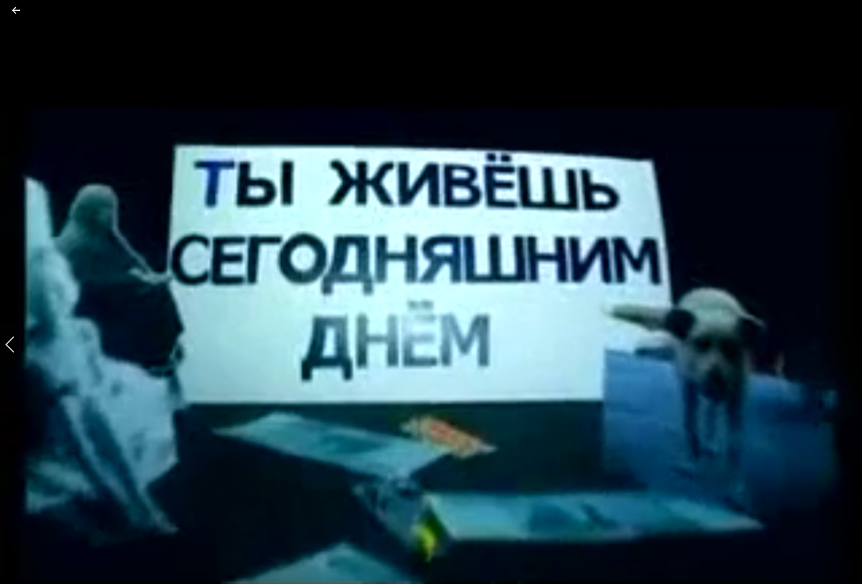

Приложение 3

Тест на интернет – зависимость

1. Как часто Вы обнаруживаете, что задержались в сети дольше, чем задумывали?
2. Как часто Вы забрасываете свои домашние обязанности, чтобы провести больше времени в сети?
3. Как часто Вы предпочитаете развлечения в интернете общению с друзьями?
4. Как часто Вы строите новые отношения с друзьями по сети?
5. Как часто Ваши знакомые жалуются по поводу количества времени, что Вы проводите в сети?
6. Как часто из-за времени, проведенном в сети страдает Ваше образование и/или работа?
7. Как часто Вы проверяете электронную почту, прежде чем заняться чем-то другим?
8. Как часто страдает Ваша эффективность или продуктивность в работе из-за использования интернета?
9. Как часто Вы сопротивляетесь разговору или скрываете, если Вас спрашивают о том, что Вы делали в сети?
10. Как часто Вы отодвигаете на второй план неприятные мысли о своей жизни, заменяя их успокаивающими мыслями об интернете?

Ответы на каждый вопрос даются по пятибалльной шкале:
0 – очень редко,
1 – часто.

Приложение 4

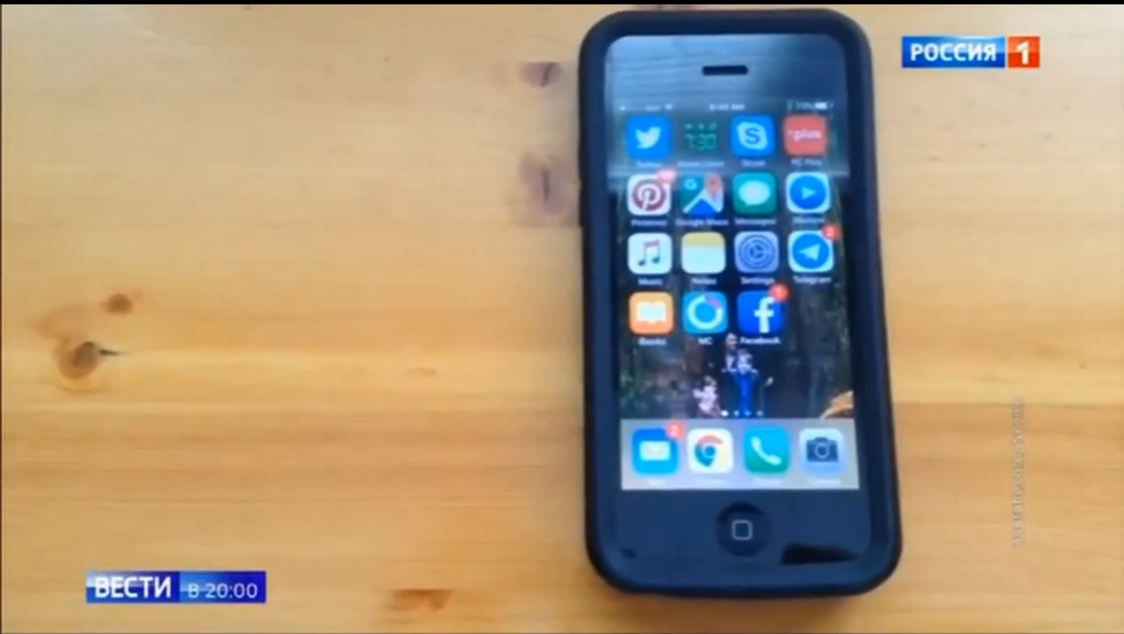

Приложение 5
Памятка по безопасному поведению в интернете

- Никогда не сообщайте свои имя, номер телефона, адрес проживания или учебы, пароли или номера кредитных карт, любимые места отдыха или проведения досуга.
- Используйте нейтральное экранное имя, не содержащее сексуальных намеков и не выдающее никаких личных сведений, в том числе и опосредованных: о школе, в которой вы учитесь, места, которые часто посещаете или планируете посетить, и пр.
- Если вас что-то пугает в работе компьютера, немедленно выключите его. Расскажите об этом родителям или другим взрослым.
- Всегда сообщайте взрослым обо всех случаях в интернете, которые вызвали у вас смущение или тревогу.
- Используйте фильтры электронной почты для блокирования спама и нежелательных сообщений.
- Никогда не соглашайтесь на личную встречу с людьми, с которыми вы познакомились в интернете. О подобных предложениях немедленно расскажите родителям.
- Прекращайте любые контакты по электронной почте, в системе обмена мгновенными сообщениями или в чатах, если кто-нибудь начинает задавать вам вопросы личного характера или содержащие сексуальные намеки. Расскажите об этом родителям.

Приложение 6

Карточка-задание «Я – взрослый!»

Представьте себя на месте ваших родителей.

Ситуация 1. Ваш ребенок предпочитает компьютер прочим занятиям: домашним поручениям, учебе, общению со сверстниками; проводит большую часть времени в сети. Что с ним происходит? Ваши действия?...

Ситуация 2. Ваш ребенок проводит много времени в интернете, стал замкнутым, раздражительным, агрессивным. Ваши действия?...

